КИЇВСЬКИЙ НАЦІОНАЛЬНИЙ УНІВЕРСИТЕТ імені Тараса Шевченка
ФАКУЛЬТЕТ ІНФОРМАЦІЙНИХ ТЕХНОЛОГІЙ
Кафедра програмних систем і технологій

Дисципліна
«Розробник фронтенду програмних систем»
Лабораторна робота №1
«Веб-ресурс з надання он-лайн консультацій у сфері фінансів»
Варіант №8
Виконав здобувач: | Ілля САЛЬНІКОВ | Перевірила: | Ірина ЮРЧУК
Група (підгрупа) | ІПЗ-32 (5) | Дата перевірки
Форма навчання | денна | Оцінка
2026

Мета
Вивчити основні теги та їх атрибути для розмітки елементу
інтерфейсу мовою HTML, набути навичок та вмінь у практичній реалізації
фронтенду програмних систем.
Завдання
1. Вивчити теги, їх атрибути та можливі значення, що пов’язані з семантичними елементами, посиланнями, текстами, зображеннями, списками, таблицями та формами для розмітки сторінки мовою HTML.
2. Реалізувати ті елементи сторінок з поєднанням досвіду у предметній області, яка відповідає варіанту (див. Додаток 1), вимогам Додатку 2, а також з дотриманням наступних вимог до «Головної сторінки», де обов’язковими є:
- використання тегів <header>, <nav>, <main>, <aside>, <article>, <footer>;
- наявність двох посилань на зовнішні ресурси та двох на складові документу;
- наявність у таблиці назви, верхнього, нижнього колонтитулів та основної частини, а також не менше 6 рядків та 5 стовпців, з трьома або більше комірками, які є об’єднаними як по вертикалі, так і по горизонталі;
- наявність речення, що стилізоване тегами <span>, <i>, <b>, <em>, <u>.
3. Забезпечити відповідність контенту (текст, зображення, аудіо, відео, тощо) кожної зі сторінок тій, предметній області, яка відповідає обраному варіанту.
Хід роботи
1.Користувач має можливість відвідати Головну сторінку, де надана наступна інформація:
- Назва он-лайн консультацій та їх логотип.
- Розділ з описанням мети створення, список (перелік) декількох (не менше 3-х нумерованих арабськими цифрами) завдань для досягнення мети та її місце у сфері надання послуг.
- Загальну інформацію про історію виникнення, керівників установи та інформацію про них у вигляді таблиці, де є прізвище та ініціали, досвід та освіта.
- Навігаційне меню з кнопками «Послуги» та «Зворотній зв’язок»
- Адреса, контактні телефони.
- Кнопка «Перейти у власний кабінет»
- Кнопка «Зареєструватись»
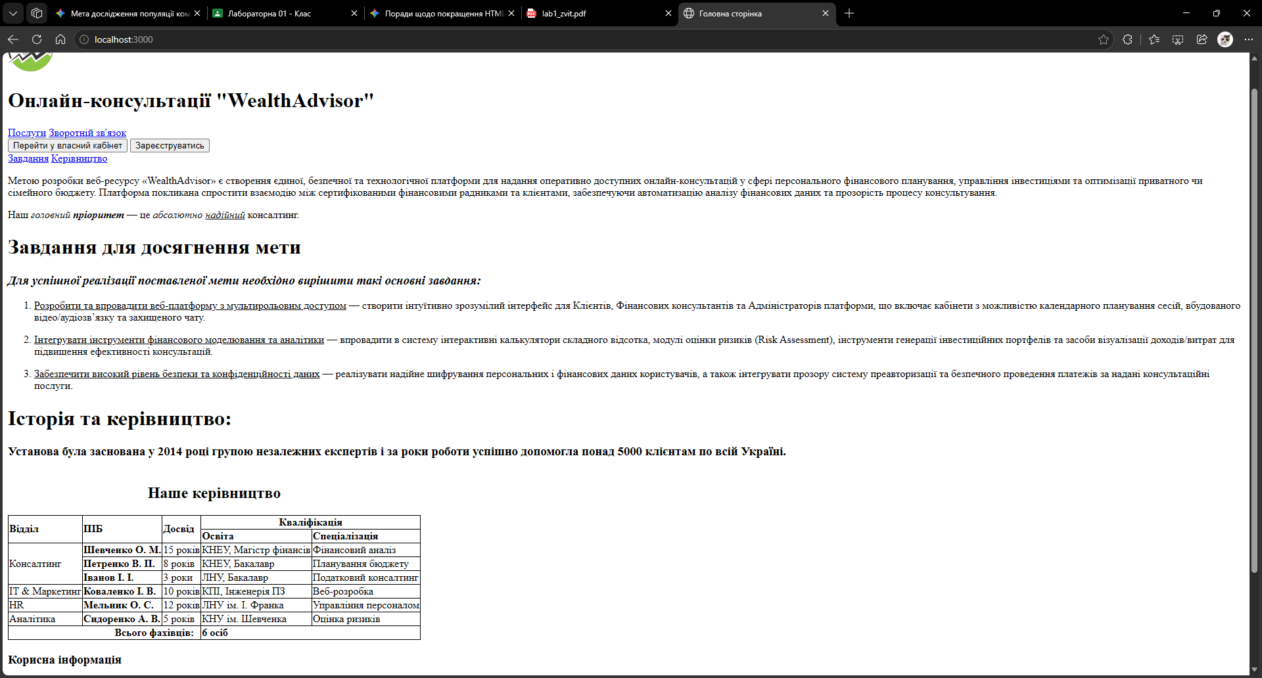
2. Користувач має можливість відвідати сторінку «Послуги», де надана наступна інформація:
- Назва он-лайн консультацій та їх логотип.
- Список послуг (до 10 шт).
- Інформація про кожну послугу: ілюстративне фото, короткий опис послуги, вартість.
- Кнопка для переходу на «Головну сторінку».
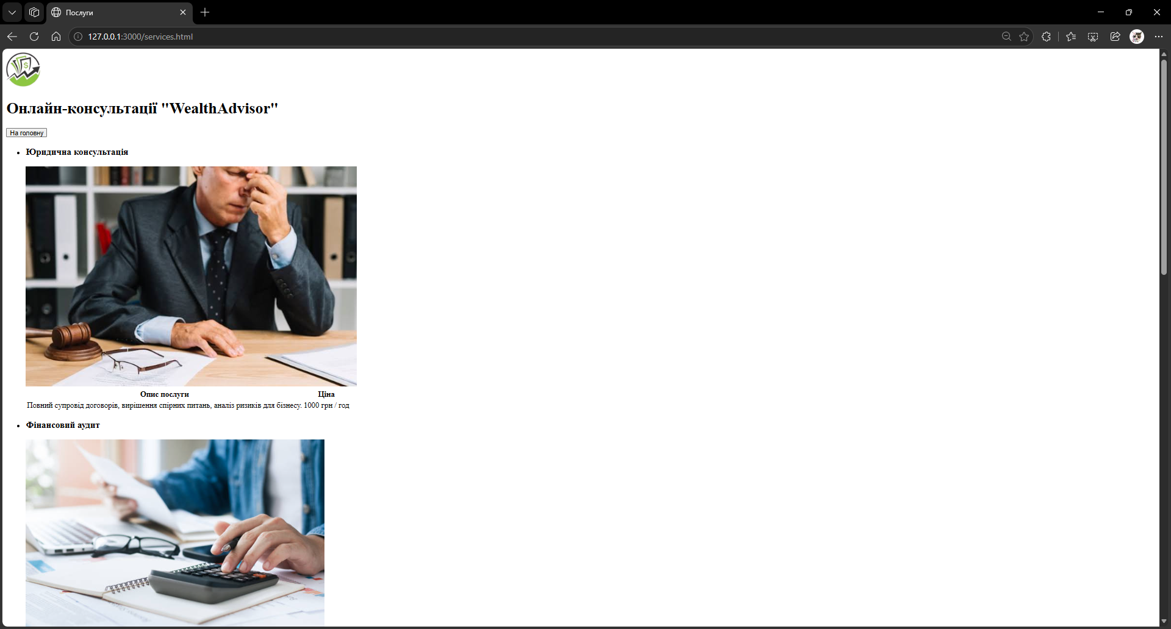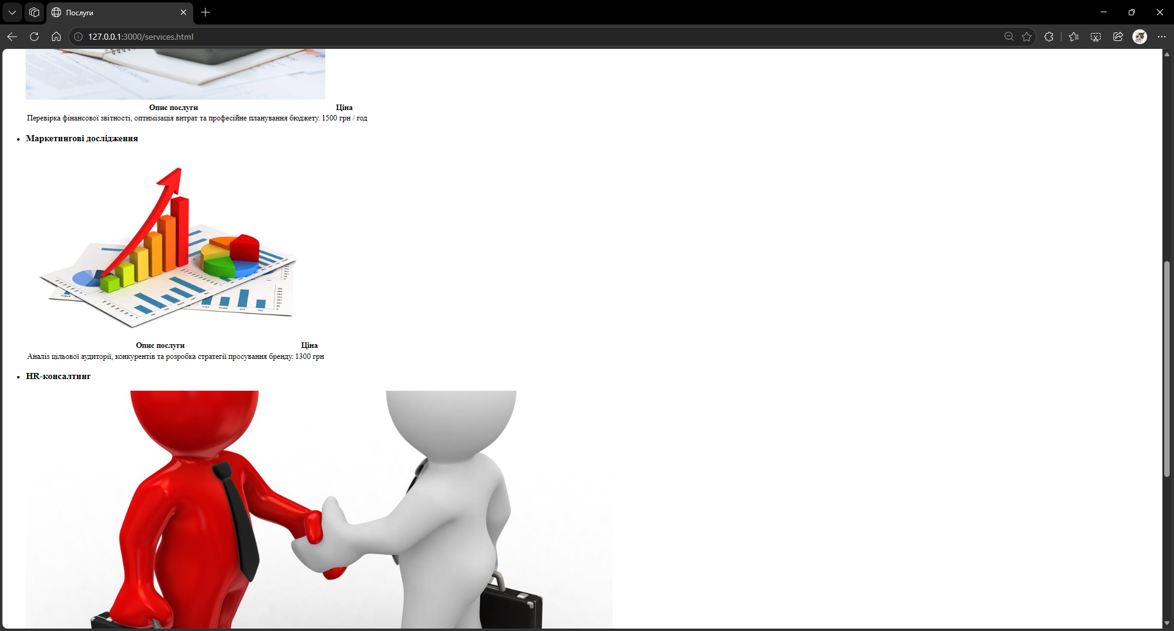
3. Користувач має можливість відвідати сторінку «Зворотній зв’язок», де надана можливість ввести наступну інформацію:
- Прізвище та ім’я.
- E-mail.
- Вік

4. Користувач має можливість вибрати з випадаючого списку «мета зворотнього зв’язку» - співпраця, скарга на якість послуги, пропозиція, наявність помилки на сайті.
5. Користувач має можливість ввести текст у поле «Детально» яке має обмеження на висоту, ширину і кількість символів.
6. Кнопки з відправленням користувачем наданої у п.1-5 інформації
7. Поле зі згодою на обробку інформації.
8. Поля 1, 2 та 3 згруповані, обведені рамкою з легендою «Персональна інформація».
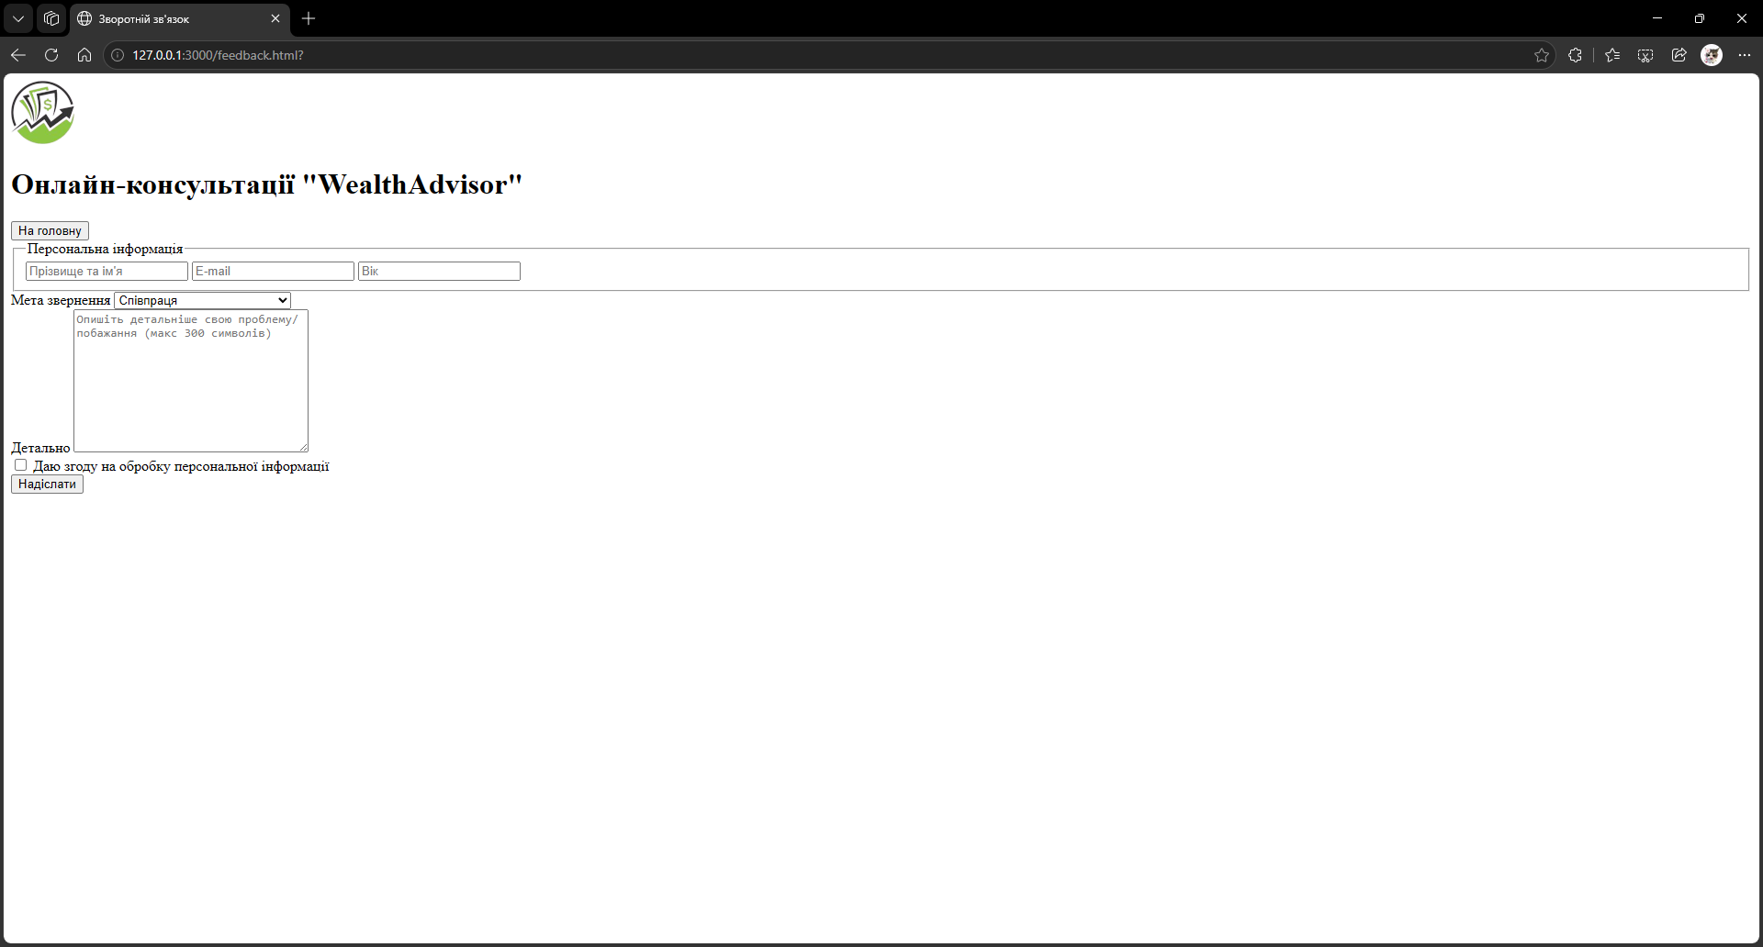
Посилання на GitHub - ilywka-S/Frontend-Software-Development at lab1
Висновок: У процесі виконання першої лабораторної роботи я здобув практичні навички роботи з базовими елементами мови гіпертекстової розмітки HTML. Було вивчено та застосовано теги <header>, <nav>, <main>, <aside>, <article> та <footer> для створення логічної структури багатосторінкового веб-ресурсу. Я навчився організовувати табличні дані, використовуючи об'єднання комірок за допомогою атрибутів rowspan та colspan. Також було створено інтерактивні веб-форми із різними типами полів вводу, випадаючими списками та багаторядковими текстовими областями. У результаті я створив функціональний каркас сайту онлайн-консультацій "WealthAdvisor".

